Коммерческое предложение

Доступность, эффективность и широкий охват аудитории рекламы на транспорте(стеклах) позволят вашей компании решить главную задачу маркетинга – привлечь новых клиентов и увеличить продажи.
Наружная реклама на автобусах (на стеклах).
Транзитная (транспортная) реклама сама по себе имеет ряд преимуществ перед другими носителями:
- необычайная дешевизна 1-го рекламного контакта
- высокое внимание потребителей
- высокая частотность
- широкий охват
Первое значительное преимущество транспортной рекламы – избежать контакта с ней практически невозможно. Любой человек, независимо от возраста, интересов или других характеристик, выходя на улицу каждый день, видит транспортную рекламу и испытывает на себе ее действие.
Попадая в поле зрения пешеходов, пассажиров, водителей, т.е. потенциальных адресатов, транспортная реклама действует в постоянно меняющейся обстановке. Повторяясь, но не надоедая (в отличие от телевизионной рекламы) – другое преимущество транспортной рекламы. Изображение на пассажирском транспорте должно быть крупным и наглядным, оно не может содержать подробную информацию, которая бы воздействовала на мотивацию.
На маршруте № 20 каждый день в рейс выходят 15 машин.
На маршруте №2 каждый день выходят 30 машин.

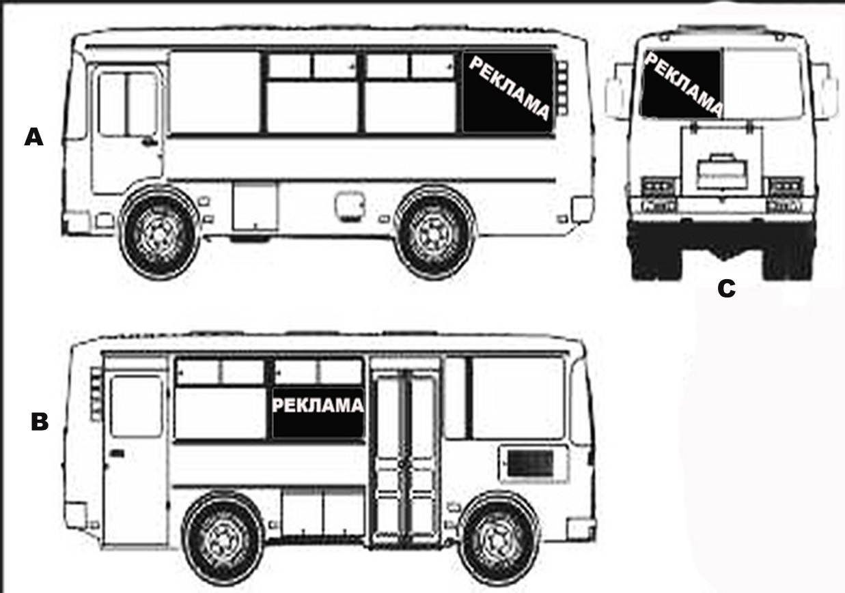
Маршрут № 20 (размеры стекл)
А) 92 см*114 см

B) 56 см*113 см

С) 79 см*100 см

Маршрут № 2 (размеры стекл)
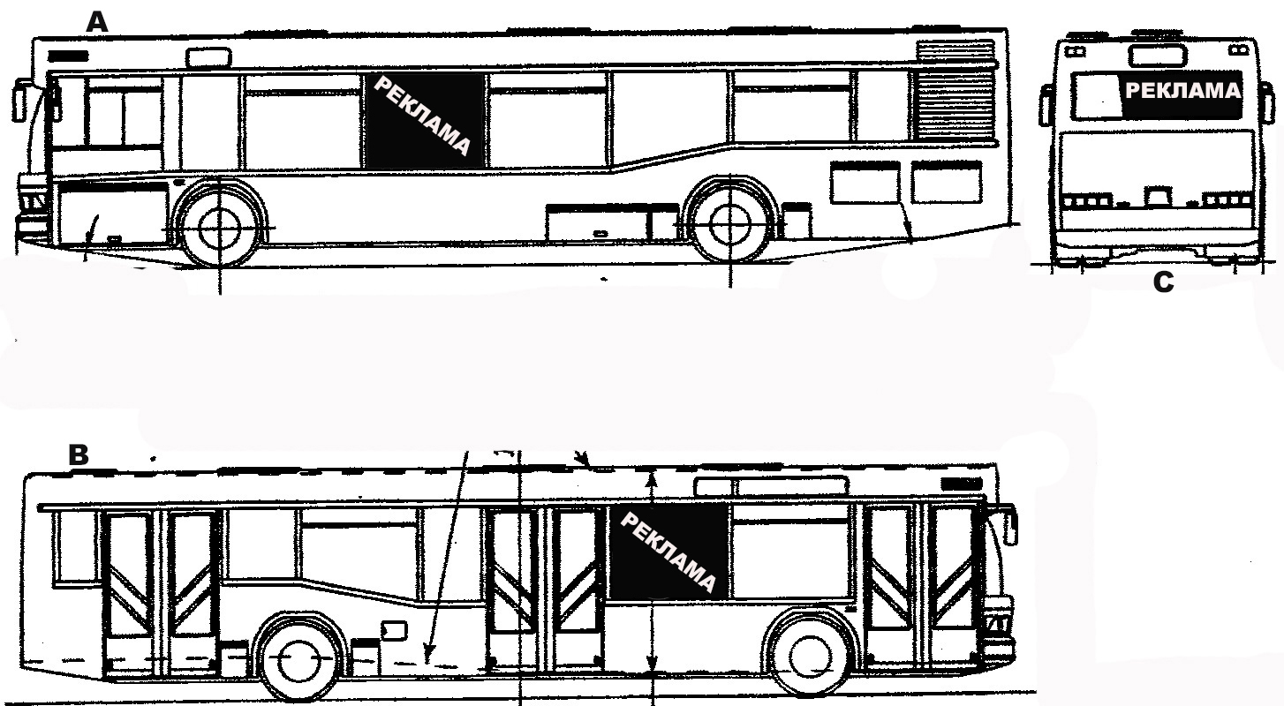
А) 122 см*137 см

B) 122 см*137 см

C) 57 см*134 см
Прайс-лист
Работая с нами Вы получаете:
+ Высокую заметность + Повышение узнаваемости бренда
+ Монтаж рекламы + Отличный коэфф.контакт/цена
+ Разработка дизайн-макета Вашей рекламы +Подготовка фотоотчета
За замену рекламного носителя будет взыматься дополнительная плата
Маршрут | На 1 месяц | На 3 месяца | На 6 месяцев | На 1 год
№2 (реклама будет размещаться с 3-х сторон автобуса) | 28 000 | по 27 000 | По 26 000 | По 25 000
№20 (реклама будет размещаться с 3-х сторон автобуса) | 24 000 | По 23 000 | По 22 000 | По 21 000

Прайс-лист (аренда стекол) за 1 месяц
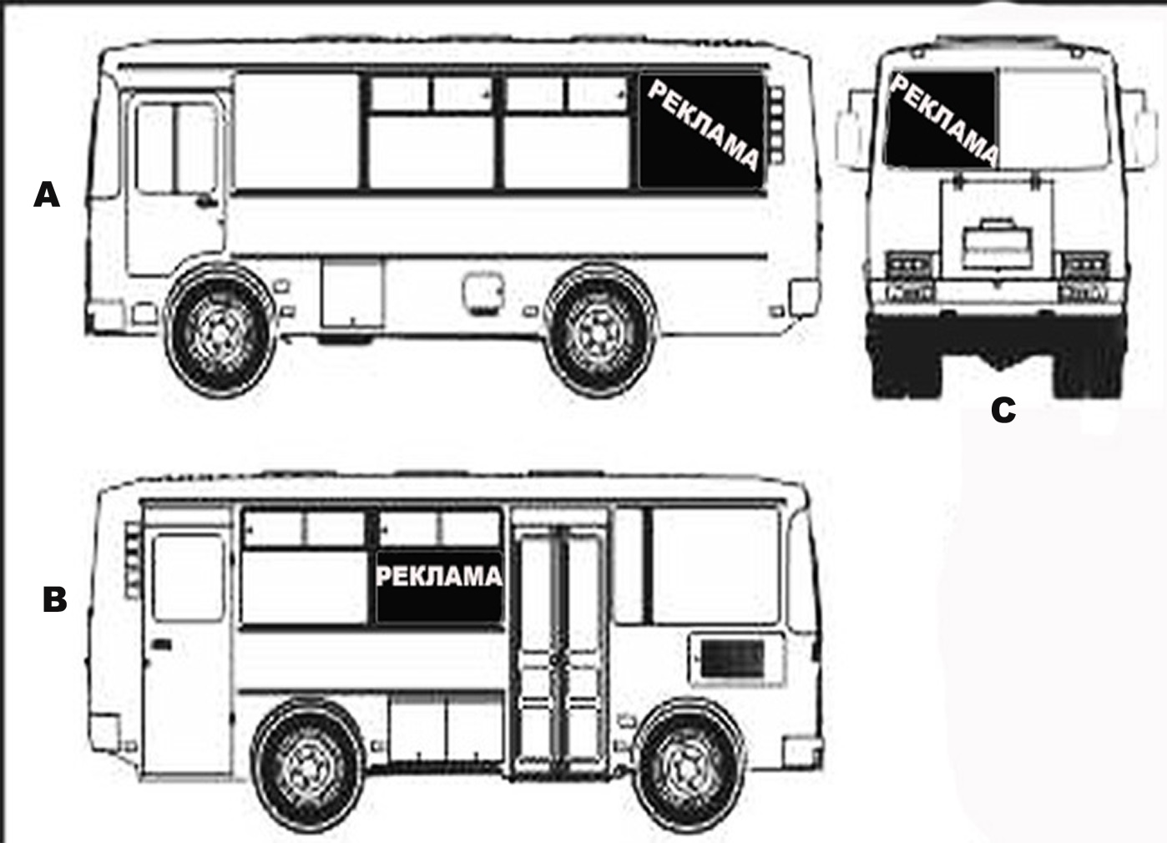
Маршрут №20
 | 1 месяц | На 3 месяца | На 6 месяцев
А | 12 000 | по 11 000 | по 10 000
B | 10 000 | по 9 000 | по 8 000
C | 12 000 | по 11 000 | по 10 000

Маршрут № 2
 | 1 месяц | На 3 месяца | На 6 месяцев
A | 15 000 | по 14 000 | по 13 000
B | 15 000 | по 14 000 | по 13 000
C | 12 000 | по 11 000 | по 10 000

